**- Nhóm 12 -**



**Giảng viên hướng dẫn:**

Lý thuyết: Thầy **Cao Xuân Nam**

Thực hành: Thầy **Đặng Hoài Thương**

**Thành viên:**

* Lê Đăng Khoa – 20127533
* Nguyễn Trần Đại Dương – 20127475
* Nguyễn Như Phước - 20127596

Home Protector

**BÁO CÁO ĐỀ CƯƠNG THỰC HIỆN**

**ĐỒ ÁN CUỐI KỲ**



**Đại học Khoa học Tự nhiên – ĐHQG Hồ Chí Minh**

**Môn: Vật lý cho Công nghệ Thông tin**

**Lớp: 20CLC02**

Mục lục

1. Thông tin về sản phẩm:

1.1 Tên sản phẩm: Home Protector – HP2077

1.2 Mô tả sản phẩm:

Home Protector mang hình dáng của một ngôi nhà giống như chiếc đồng hồ Cuckoo.

- Ở giữa trung tâm của sản phẩm là màn hình LCD ngoài hiển thị ngày giờ như những chiếc đồng hồ để bàn bình thường, nó còn luân phiên hiển thị nhiệt độ, độ ẩm của môi trường.

- Ngày giờ của sản phẩm có thể được cập nhật thông qua web, ngoài ra các thông số về nhiệt độ, độ ẩm sẽ được hiển thị trực quan trên giao diện. Khi có thông số bất thường một cảnh báo sẽ gửi về điện thoại người dùng

- Phía trên LCD sẽ lắp cảm biến hồng ngoại (PIR) phát hiện chuyển động. Nó sẽ hoạt động tự động vào ban đêm nhận biết thông qua Photoresistor đặt trên ống khói của ngôi nhà, khi phát hiện chuyển động, thông báo sẽ được gửi về điện thoại, hiện dialog trên web, buzzer bắt đầu kêu (người dùng có thể tắt từ xa qua web).

1.3 Lý do nhóm thực hiện sản phẩm:

Nhằm phát triển và áp dụng IOT vào giúp ích chúng ta trong đời sống, giúp ta theo dõi được tình hình và các chỉ số kể cả khi ta không có mặt, đảm bảo an toàn cho chính mái ấm của người dùng.

Biến smart home không còn là những thứ xa lạ chỉ thấy trong phim ảnh mà nay đã được hiện thực hoá trong chính ngôi nhà của chúng ta, với việc điều khiển ngôi nhà của mình theo ý muốn dù là ở bất cứ nơi đâu. “Home protector” sẽ thay thế chúng ta quản lý ngôi nhà của mình 24/7 đảm bảo an toàn, giúp chúng ta tiết kiệm thời gian hơn mà ở đó còn là sự yên tâm về mức độ an toàn cũng như sự hiện đại.

2. Danh sách các thiết bị cần sử dụng:

|  |  |  |
| --- | --- | --- |
| **Tên thiết bị** | **Bảng giá** | **Số lượng** |
| ESP-32 | 174.000 đ | 1 |
| LCD 16x2 (I2C) | 66.000 đ | 1 |
| Temperature and Humidity sensor (DHT22) | 129.000 đ | 1 |
| Buzzer | 6.000 đ | 1 |
| Photoresistor | 15.000 đ | 1 |
| Pir motion sensor | 25.500 đ | 1 |
| Mini Breadboard | 20.000 đ | 1 |

3. Hình dáng sản phẩm:

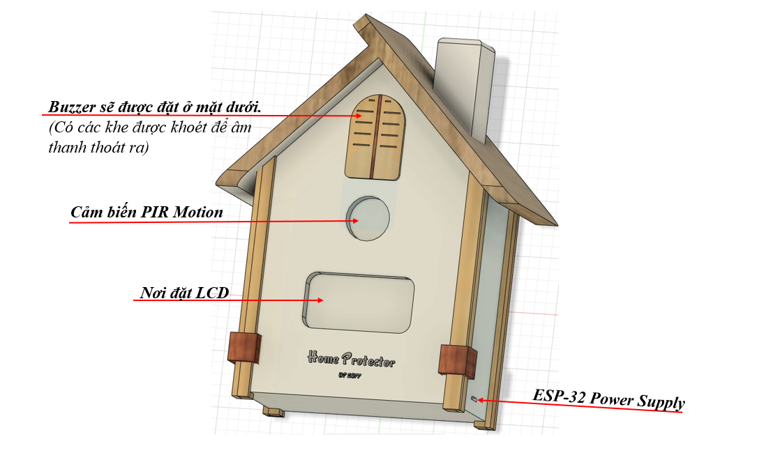 3.1 Bên ngoài sản phẩm

\

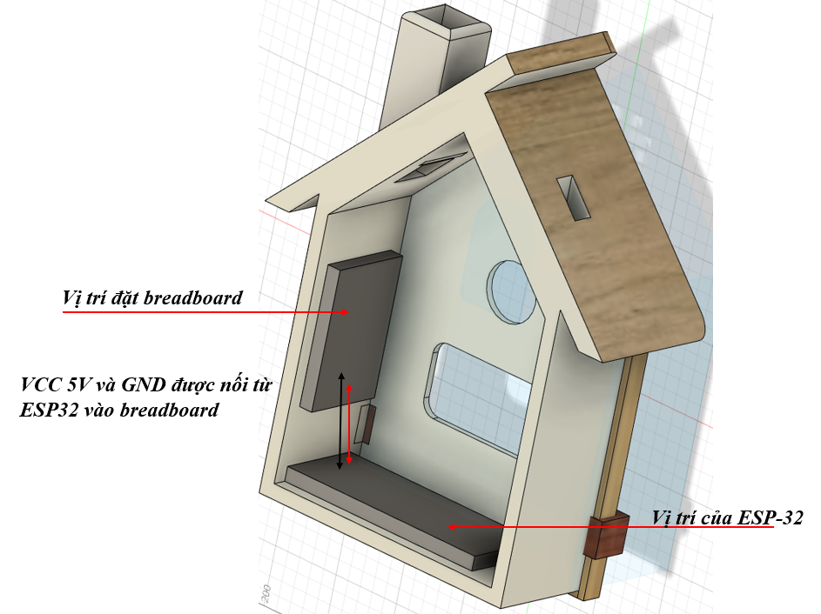3.2 Bên trong sản phẩm

4. Phân công công việc và kế hoạch dự kiến

4.1 Bảng phân công công việc (dự kiến) cho từng thành viên và tỷ lệ % công việc

|  |  |  |
| --- | --- | --- |
| **Tên công việc** | **Thành viên thực hiện** | **Tỷ lệ %** |
| Thiết kế giao diện web | Nguyễn Trần Đại Dương | 10% |
| Thiết kế database | Nguyễn Trần Đại Dương | 5% |
| Chức năng login qua tài khoản mặc định của web | Nguyễn Trần Đại Dương | 10% |
| Lưu trữ ngày giờ khi có thông báo xảy ra các trạng thái bất thường (Có người đột nhập, có hỏa hoạn, nhiệt độ hoặc độ ẩm quá cao hoặc quá thấp). Và hiển thị trên web( history) | Nguyễn Trần Đại Dương | 5% |
| Update ngày giờ từ web về thiết bị khi thiết bị mất nguồn hoặc wifi. | Nguyễn Trần Đại Dương | 5% |
| Hiển thị ngày giờ trên LCD | Nguyễn Như Phước | 5% |
| Hiển thị nhiệt độ, độ ẩm trên LCD | Nguyễn Như Phước | 5% |
| Hiển thị các thông tin như ngày giờ, nhiệt độ, độ ẩm trên Web. | Nguyễn Như Phước | 15% |
| Gửi email về cho người dùng khi có thông báo. | Nguyễn Như Phước | 5% |
| Lập trình đọc nhiệt độ độ ẩm của cảm biến và gửi về web | Lê Đăng Khoa | 10% |
| Lập trình tiếng kêu buzzer, cảm biến ánh sáng, cảm biến chuyển động như mô tả | Lê Đăng Khoa | 15% |
| Hiển thị dialog trên web khi có thông báo trạng thái bất thường. | Lê Đăng Khoa | 5% |
| Bật tắt buzzer qua Web app | Lê Đăng Khoa | 5% |

4.2 Kế hoạch thực hiện đến khi hoàn thành sản phẩm (dự kiến)

|  |  |  |
| --- | --- | --- |
| **Tên công việc** | **Ngày bắt đầu** | **Ngày Kết Thúc** |
| Thiết kế giao diện web | 3/12/2022 | 10/12/2022 |
| Thiết kế database | 3/12/2022 | 10/12/2022 |
| Chức năng login qua tài khoản mặc định của web | 3/12/2022 | 10/12/2022 |
| Hiển thị nhiệt độ, độ ẩm trên LCD | 3/12/2022 | 10/12/2022 |
| Hiển thị ngày giờ từ web trên LCD | 3/12/2022 | 10/12/2022 |
| Lập trình đọc nhiệt độ độ ẩm của cảm biến và gửi về web | 3/12/2022 | 10/12/2022 |
| Lập trình tiếng kêu buzzer, cảm biến ánh sáng, cảm biến chuyển động như mô tả | 3/12/2022 | 10/12/2022 |
| Update ngày giờ từ web về thiết bị khi thiết bị mất nguồn hoặc wifi. | 11/12/2022 | 15/12/2022 |
| Lưu trữ ngày giờ khi có thông báo xảy ra các trạng thái bất thường (Có người đột nhập, có hỏa hoạn, nhiệt độ hoặc độ ẩm quá cao hoặc quá thấp). Và hiển thị trên web( history) | 11/12/2022 | 15/12/2022 |
| Hiển thị các thông tin như ngày giờ, nhiệt độ, độ ẩm trên Web. | 11/12/2022 | 15/12/2022 |
| Bật tắt buzzer qua Web app | 11/12/2022 | 15/12/2022 |
| Hiển thị dialog trên web khi có thông báo trạng thái bất thường. | 15/12/2022 | 20/12/2022 |
| Gửi email về cho người dùng khi có thông báo. | 15/12/2022 | 20/12/2022 |
| Tổng  hợp các chức năng và Test sản phẩm | 20/12/2022 | 29/12/2022 |